外呼优化需求文档v1.0.4

本次需求主要涉及**工作台页面，坐席话务报表页面，任务列表页面，新建任务弹框页面，增加转移管理页面及功能。**

1. 外呼专员工作台增加转移按钮，专员可根据配置转移名单给指定其他专员。
2. 坐席话务报表申请数需增加具体任务申请数据（现在外呼系统仅统计总数）。
3. 任务列表号码剩余数更改为未拨打号码剩余数（现在外呼系统号码剩余数计算回收名单本次需分开展示），增加回收名单剩余总数。
4. 新建任务弹框增加是否统计复借次数按钮，选择需要更新则当前任务内名单更新一次放款（现在外呼系统不统计复借次数）。
5. 增加转移管理页面及相关功能，此页面展示转移名单的数据可以根据通话时间，转移时间外呼专员及关键字进行查询且可设置转移人员。

业务背景：

1. 复借中断3天外呼人员进行电话销售需要计算到个人因此增加数据是否更新的功能。
2. 外呼主管需知道每个任务下每个专员申请多少名单。
3. 任务列表数据模糊不清不利于统计名单使用情况。
4. 外呼业务上自呼人员需跟进外包专员拨打意向名单，则增加转移管理及相关功能。

目 录

1 工作台页面 3

2 坐席话务报表页面 3

2-1 申请详情弹框 4

3 任务列表页面 5

3-1 任务弹框页面 5

4 增加转移管理页面及功能 6

4-1 转移设置页面 8

具体需求描述

# 1 工作台页面

工作台增加转移按钮，外呼专员可根据外呼主管设置的人员进行名单转移。

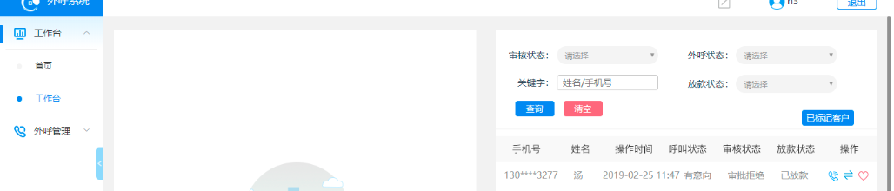

|  |  |  |  |  |  |
| --- | --- | --- | --- | --- | --- |
| **所属页面** | | 工作台 | | | |
| **页面入口** | | 左边导航 | | | |
| **页面出口** | | 其他页面跳转 | | | |
| **操作说明** | | | | | |
| **序号** | 名称 | | 说明（默认值、规则、数据需求） | **交互（跳转页面等）** | **异常逻辑** |
| 1 | 转移按钮 | | 可点击，外呼专员可点击按钮转移给预设置的外呼专员，同一任务一个名单仅可转移一次，未设置接收人员不可转移转移后转移专员的拨打数、接通数、申请数及放款数不改变。 | 点击弹出确定转移此名单给其他人？确定提示成功 取消则取消，转移后此条记录转移人不在显示，接收人工作台内不可拨打，其他功能正常操作。 | 同一任务同一名单仅转一次，转移需提示“确定转移此名单给其他人？确定提示成功 取消则取消弹框”，转移数据为转移专员的不为接收人。 |

# 2 坐席话务报表页面

坐席话务报表申请数需增加具体任务申请数据，点击icon可弹出具体数据。

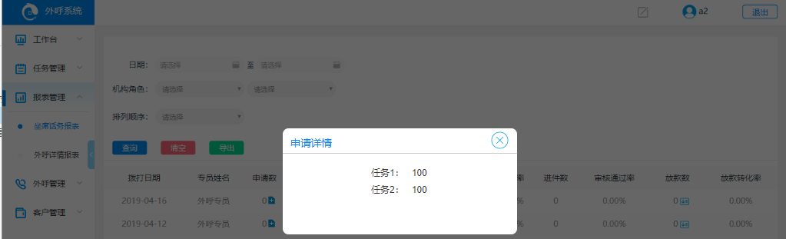

|  |  |  |  |  |  |
| --- | --- | --- | --- | --- | --- |
| **所属页面** | | 坐席话务报表 | | | |
| **页面入口** | | 左侧坐席话务报表导航 | | | |
| **页面出口** | | 其他页面跳转 | | | |
| **操作说明** | | | | | |
| **序号** | 名称 | | 说明（默认值、规则、数据需求） | **交互（跳转页面等）** | **异常逻辑** |
| 1 | 申请数下的icon | | 可点击 | 弹出申请详情弹框 | 数据为0也可点击icon |

### 2-1 申请详情弹框

展示申请任务下具体数据



|  |  |  |  |  |  |
| --- | --- | --- | --- | --- | --- |
| **所属页面** | | 坐席话务报表 | | | |
| **页面入口** | | 申请数旁icon | | | |
| **页面出口** | | 右上角关闭按钮 | | | |
| **操作说明** | | | | | |
| **序号** | 名称 | | 说明（默认值、规则、数据需求） | **交互（跳转页面等）** | **异常逻辑** |
| 1 | 左部分为任务名 | | 当前专员在哪个任务申请名单则展示哪个任务 | 仅展示作用 | 仅展示专员当天在并且申请的任务名称 |
| 2 | 右部分数据 | | 当前专员在哪个任务下申请名单数据与任务名称对应 | 仅展示作用 | 仅展示专员当天在并且申请的任务下申请的数据 |

# 3 外呼详情报表

外呼详情报表增加接收人列，展示名单转移后接收的专员姓名，且增加对应筛选

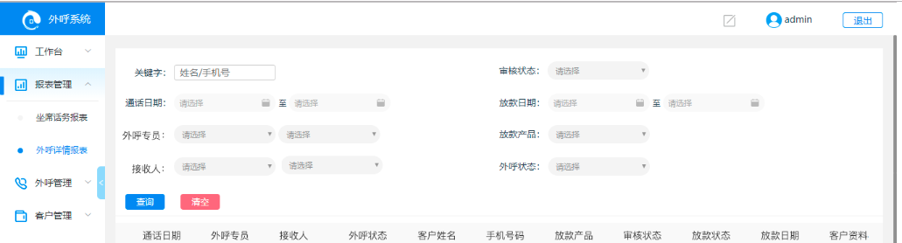

|  |  |  |  |  |  |
| --- | --- | --- | --- | --- | --- |
| **所属页面** | | 外呼详情报表 | | | |
| **页面入口** | | 外呼详情报表 | | | |
| **页面出口** | | 其他页面跳转 | | | |
| **操作说明** | | | | | |
| **序号** | 名称 | | 说明（默认值、规则、数据需求） | **交互（跳转页面等）** | **异常逻辑** |
| 1 | 接收人 | | 展示名单转移给的转移专员姓名 | 仅展示作用 |  |
| 2 | 接收人筛选 | | 展示权限内的外呼专员姓名 | 仅展示作用 | 根据条件筛选展示数据 |

# 4 任务列表页面

任务列表号码剩余数更改为未拨打号码剩余数，增加回收名单剩余总数列。

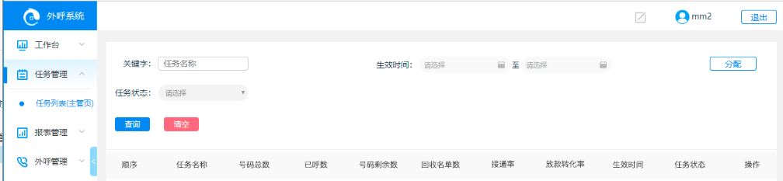

|  |  |  |  |  |  |
| --- | --- | --- | --- | --- | --- |
| **所属页面** | | 任务列表 | | | |
| **页面入口** | | 任务列表 | | | |
| **页面出口** | | 其他页面跳转 | | | |
| **操作说明** | | | | | |
| **序号** | 名称 | | 说明（默认值、规则、数据需求） | **交互（跳转页面等）** | **异常逻辑** |
| 1 | 号码剩余数 | | 未拨打且未分配数名单剩余数 | 仅展示作用 |  |
| 2 | 回收名单数 | | 未分配的回收名单剩余数 | 仅展示作用 |  |

### 4-1 任务弹框页面

新建任务弹框增加是否统计复借次数按钮，选择需要更新则当前任务内名单更新一次放款

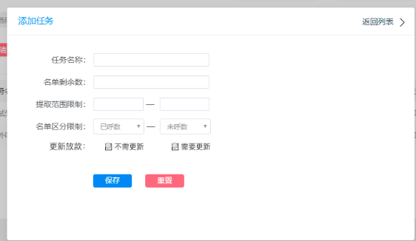

|  |  |  |  |  |  |
| --- | --- | --- | --- | --- | --- |
| **所属页面** | | 添加/编辑任务 | | | |
| **页面入口** | | 添加/编辑任务按钮 | | | |
| **页面出口** | | 右上角返回列表底部保存按钮 | | | |
| **操作说明** | | | | | |
| **序号** | 名称 | | 说明（默认值、规则、数据需求） | **交互（跳转页面等）** | **异常逻辑** |
| 1 | 更新放款 | | 仅展示作用 | 仅展示作用 | 必选，编辑不可更改 |
| 2 | 不需要更新 | | 可点击，选择此按钮当前任务下上传的名单不需要统计复借次数，必选 | 选择与未选有交互区分，选择交互为蓝色带“√” |  |
| 3 | 需要更新 | | 可点击，选择此按钮当前任务下长传的名单需要在生成一条新的放款数据，同一手机号仅更新一条数据 | 选择与未选有交互区分，选择交互为蓝色带“√” |  |

# 5 增加转移管理页面及功能

增加转移管理页面及相关功能，此页面展示转移名单的数据可以根据通话时间，转移时间外呼专员及关键字进行查询且可设置转移人员。（此页面仅机构管理员可查看）

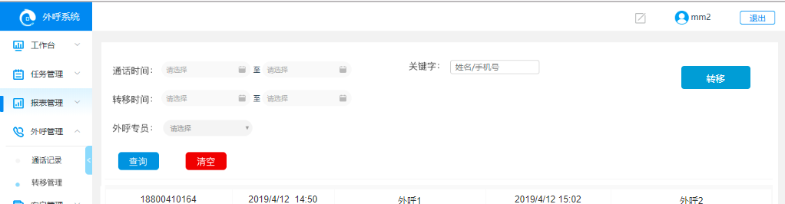

|  |  |  |  |  |  |
| --- | --- | --- | --- | --- | --- |
| **所属页面** | | 外呼管理 | | | |
| **页面入口** | | 外呼管理-转移管理 | | | |
| **页面出口** | | 其他页面跳转 | | | |
| **操作说明** | | | | | |
| **序号** | 名称 | | 说明（默认值、规则、数据需求） | **交互（跳转页面等）** | **异常逻辑** |
| 1 | 通话时间段筛选 | | 默认请选择，点击可选择时间段进行数据筛选 | 点击弹日期选择框 | 精确到分，后面的日期不得小于前面的日期 |
| 2 | 转移时间段筛选 | | 默认请选择，点击可选择时间段进行数据筛选 | 点击弹日期选择框 | 精确到分，后面的日期不得小于前面的日期 |
| 3 | 转移专员 | | 默认请选择，展示权限内的数据 | 可选择具体专员 |  |
| 4 | 关键字 | | 默认展示姓名/手机号，精确查询查询手机号以及接收人员 | 可输入相关条件 | 精确查询 |
| 5 | 查询 | | 可点击，根据上面条件进行表格数据展示 | 根据筛选条件展示数据 | 根据筛选条件展示数据，不符条件的不展示 |
| 6 | 清空 | | 可点击 | 点击后上面筛选条件清空 | 筛选条件清空 |
| 7 | 转移管理表 | | 实时展示转移数据 | 不可更改 | 实时展示每条转移数据 |
| 8 | 转移按钮 | | 可点击 | 弹出转移设置弹框 |  |

### 5-1 转移设置页面

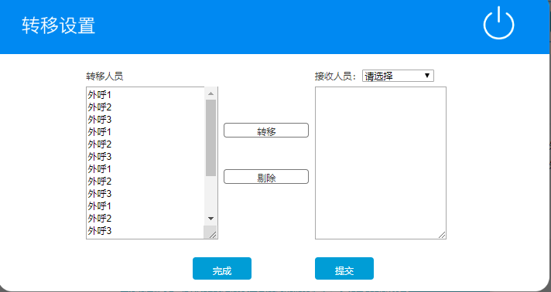

|  |  |  |  |  |  |
| --- | --- | --- | --- | --- | --- |
| **所属页面** | | 转移设置 | | | |
| **页面入口** | | 转移管理-转移按钮 | | | |
| **页面出口** | | 页脚提交及右上角关闭按钮 | | | |
| **操作说明** | | | | | |
| **序号** | 名称 | | 说明（默认值、规则、数据需求） | **交互（跳转页面等）** | **异常逻辑** |
| 1 | 转移人员 | | 展示权限内的数据 | 选择有蓝色填充，数据多可滑动查看 | 权限内人员，转移人员 |
| 2 | 接收人员 | | 展示机构所有专员，同一转移人员仅可选择一名接收人 | 可选择专员进行设置提交后可在此其他操作 | 展示机构所有专员，点击提交后可展示所有数据 |
| 3 | 接收人员下框 | | 左边选择人员点击转移按钮则显示对应人员，选择后名单转移根据此处设置进行直接转移，接收人为被转移人，同一接收人可对应多个转移人员，若之前有设置的转移人员需反显 | 显示转移人员姓名 | 显示转移人员的姓名 |
| 4 | 转移按钮 | | 可点击，点击后转移部分选择的人员到右侧显示，左侧不在显示 | 可点击，点击后转移部分选择的人员到右侧显示，左侧不在显示 |  |
| 5 | 剔除按钮 | | 可点击，点击后接收人下框部分当前选择的数据退回到右侧左侧消失，表示被剔除的人转移案件接收人不在是之前设置的人可重新设置 | 可点击，点击后转移部分选择的人员到左侧显示，右侧不在显示 |  |
| 6 | 完成 | | 可点击，点击后当前接收人的设置完成 | 点击后接收人部分回归原始状态 | 可再次选择接收人再次设置 |
| 7 | 提交 | | 可点击，点击后此次转移设置结束 | 提示“确定设置当前专员进行案件转移”确定 提示成功且关闭弹框 取消 回到弹框 | 提示“确定设置当前专员进行案件转移”确定 提示成功且关闭弹框 取消 回到弹框 |
| 8 | 右上角关闭 | | 可点击，关闭弹框 | 关闭弹框 |  |